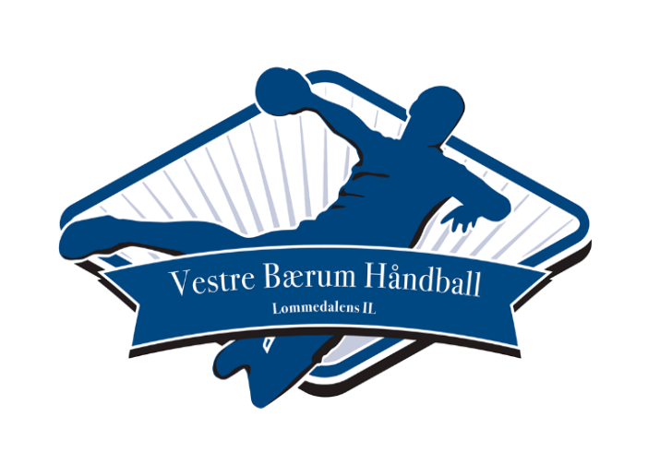

Vestre Bærum Lommedalens IL Håndball
Årsrapport 2020

Sammendrag 2
Covid-19 3
Virksomhetsidé 3
Sammenslåing av Lommedalens IL håndball og VBIF 3
Sportslig aktivitet 3
Generelt 3
Håndballskole i vinterferien 4
Håndballskole uke 33 4
Håndballskole i høstferien 4
Håndballskole i Vestre Bærum LIL for gutter og jenter født i 2013 & 2014 4
Klubbsamarbeid 5
Fold 5
Haslum 5
Asker 6
Jardar 6
BTH (Bærum Topphåndball) 6
Dommere 6
Trenere og lagledere 6
Politiattester 6
Arrangement 7
Økonomi 7
Styring og administrative oppgaver 9
Framtidsplaner 10
Vedlegg: VB LIL Håndball - resultatregnskap 2020 11

Sammendrag
2020 har vært sterkt preget av endring.
Noen endringer var ønsket, noen uønsket og Covid-19 pandemien endret på alle rammebetingelsene. Gruppas to ansatte sluttet til sommeren og to nye kom inn. Ved utgangen av 2020 var en av dem igjen. Trenerstaben er i hovedsak beholdt, men med noen naturlige utskiftninger.
En uoversiktlig økonomi med et betydelig underskudd i 2019 ble brakt under kontroll med et lite overskudd for 2020. Da det er betydelig usikkerhet om hva 2021 bringer videreføres struktur og hovedlinjer i budsjettet også for 2021.
Engasjement og aktiviteten har til tross for begrensningene vært høy. Medlemsmassen er ikke særlig endret totalt – Covid-19 frafallet kompenseres til dels med høyere rekruttering enn i foregående år.
Et vanskelig år minner oss på hvor viktig det er å tilby barn og ungdom sportslig aktivitet.

Covid-19
Fra mars har vi hatt sterke begrensninger og rammene for virksomheten har blitt endret konstant, dette har gitt oss liten forutsigbarhet og gjort planlegging vanskelig.
Alle har bidratt i smittevernsdugnaden. Ansatte, foreldre, lagledere, trener og spillere har gjort en imponerende innsats for å kunne holde aktiviteten i gang.
Idrettslaget har stått sammen og hjulpet hverandre så godt det har latt seg gjøre. Håndballgruppa er veldig takknemlig for den gode hjelpen vi har fått fra administrasjonen og Koronautvalget i LIL og sistmen ikke minst, alle de frivillige som bidrar!

Virksomhetsidé
Vestre Bærum LIL Håndball (VB LIL håndball) skal utvikle og drive et godt sosialt og sportslig tilbud for alle barn og unge som ønsker å spille håndball i Lommedalen, Bærums Verk, Rykkinn og omegn. Vi skal rekruttere barn fra alle skoler i dette området.

Det breddeidrettslige står i fokus i VB LIL håndball, med vekt på utvikling av grunnleggende ferdigheter, kombinert med et godt sosialt miljø samt god rekruttering. Aktivitetene er basert på stor dugnadsinnsats fra foreldre, knyttet til trening, lagsansvar, dømming, arrangement, styreverv og andre administrative oppgaver.

Vi ønsker også at spillerne skal ha mulighet til å drive andre idretter. Vi mener at allsidighet er viktig og vi ønsker at våre lagledere og trenere skal bidra til å legge til rette for dette.

Sammenslåing av Lommedalens IL håndball og VBIF
01 mai 2019 ble Lommedalens IL håndball og VBIF slått sammen med Lommedalens Idrettslag som overtagende klubb. Klubben spiller under terminlistenavnet Vestre Bærum Lommedalens IL (VB LIL). Navnet gjenspeiler at den sammenslåtte håndballgruppa har et rekrutteringsområde som omfatter mer enn Lommedalen, nemlig Lommedalen, Bærums Verk, Kolsås, Rykkinn, Skui og Vøyenenga, nærmere bestemt regionen Vestre Bærum.
Idrettslagene ønsket sammenslutning for å få et stort nok spillergrunnlag til å kunne gi et godt håndballtilbud med lag i alle aldersklasser fra J/G 6 år til damer/herrer senior. Gjennom det spillergrunnlaget den sammenslåtte håndballgruppa fikk, ble det lagt grunnlag for både å kunne tilby et godt breddetilbud og et tilbud for spillere som vil satse. Idrettslagene var enige om at bredde er en forutsetning for å få til satsning.
Målet var å bygge Bærums best håndballtilbud.

Sammenslåingen har vist seg å være krevende. Gjennom 2020 har arbeidet med sammenslåingen blitt fullført.

Sportslig aktivitet

Generelt
VB LIL håndball har i perioden hatt treningsgrupper i alle aldersklasser med unntak av jenter født 2003 og gutter født 2004, samt senior kvinner og herrer.
Det har vært tilbud om seriespill fra 8 år, og vi har hatt 35 lag i ordinært seriespill i inneværende sesong. Aktiviteten for de eldste har vært sterkt begrenset slik at senior bredde og til dels junior klassene har ikke vært mulig å gjennomføre. For de yngre lagene fra 6 til 8 år er regionens kamptilbud Loppetassen og Minirunde.

Tabellen under viser antall utøvere og seriepåmeldte lag.

Sesong | Antall utøvere | Seriepåmeldte lag | Loppetassen
2019-20 | 367 | 32
2020-21 | 352 | 35 | 7

Tallene for tidligere sesonger antas å ha vært overrapportert og tas ikke med i tabellen over. Tabellen viser en liten reduksjon som i all hovedsak skyldes frafall fra de eldste gruppene (junior og senior bredde). Dette antas å være høyere enn normalt og kommer av at disse har hatt sterkt begrenset tilbud.
Det registreres ellers normalt frafall og en litt sterkere rekruttering enn for 2019.

Håndballskole i vinterferien
For fjerde året på rad arrangerte vi vår populære håndballskole i vinterferien – også denne gangen fullbooket.
Håndballskolen ble arrangert mandag til onsdag, 17. - 19.februar mellom der spillerne fikk servert to måltider hver dag, og et plagg fra vår klubbkolleksjon.
Håndballskolen ble arrangert for G/J2008 - 2005.

Håndballskole uke 33
Sommerens håndballskole i uke 33 ble arrangert som 3-dagers for de eldste og 5-dagers for de yngste. De yngste fikk gleden av å bli trent av elitespillere fra Haslum HKs herrelag, og våre egne flinke jenter juniorspillere. De eldstes treninger ble ledet av erfarne trenere som Tom-Eirik Skarpsno, Sten Stockfleth og Eirik Oskarsen.

Mange glade barn i alderen 6-12 år fikk innholdsrike dager med varierte treninger med temaer som bl.a. skudd, finter, forsvar, fotarbeid og mye moro med ball!

Håndballskole i høstferien
I høstferien arrangerte vi 3-dagers håndballskole som i sin helhet ble drevet av våre fantastiske jenter juniorspillere. De gjennomførte en kjempefin håndballskole med alt fra matlaging til planlegging og gjennomføring av treningsøktene. Her fikk barna bryne seg på alt fra turn, koordinasjon og utholdenhet til mange forskjellige øvelser med ball

Håndballskole i Vestre Bærum LIL for gutter og jenter født i 2013 & 2014

I Vestre Bærum LIL har vi håndballskole for alle 6 og 7-åringer som ønsker å ta del i et allsidig aktivitetstilbud- med håndballen i sentrum.
Barna på håndballskolen får oppleve lek, moro, samarbeid, nye venner og ikke minst masse håndball! På håndballskolen legger vi stor vekt på at barna skal oppleve en mestringsfølelse gjennom lek og spill, og bli "venn med ballen".
Håndballskolene ble arrangert i Helsethallen. Rundt 20 barn deltok på dette tilbudet. Det antas at Covid-19 har begrenset deltagelsen sterkt.

Klubbsamarbeid
VB LIL har i 2020 hatt formelle samarbeid med klubbene Fold, Haslum, Asker og Jardar. Disse er av ulik art og med forskjellig målsetning. Generelt ønsker klubben å styrke samarbeidet med alle aktører i området for å styrke vårt ønske om å motivere, inspirere og tilrettelegge for økt aktivitet for barn og unge gjennom håndball.

Fold
Målsetning for samarbeidet er på sikt å skape en fullverdig plattform for spillerutvikling på
alle nivåer og alle arenaer. Ivareta og sikre lokal utvikling av breddehåndball der barna bor. Flytte kompetansen - ikke spillerne!
Sikre gode treningsgrupper gjennom proaktivt treningssamarbeid mellom klubbene.
Sikre at overårige spillere kan dyrke og utvikle seg i håndballen etter avsluttet juniorspill. Sørge for at divisjonsspill på alle nivåer over tid skal være etablert.
«Late blooming» og hospiteringsmodeller (25/50/25), klubbsamarbeid og nivåregulerte
spillergrupper, skal legge grunnlag for at alle får tilbud som passer sitt ambisjonsnivå. 25/50/25 modellen vil si at barna skal gjennomføre 25 % av treningen sammen med noen med et litt høyere ferdighetsnivå, 50 % av treningen med spillere på samme nivå, og de siste 25 % med spillere med lavere ferdighetsnivå.
Når barn og unge skal velge sine idretter, skal håndballen likestilles som en attraktiv idrett på lik linje med all annen idrett.
Sesongen 20/21 har begrenset aktiviteten sterkt. G16, Gutter junior og bredde herrer deltar i dette samarbeidet.

Haslum
Vestre Bærum Lommedalens IL og Haslum Håndballklubb inngikk i september en spennende samarbeidsavtale der VB LIL får ta del i den gode kompetansen Haslum HK besitter for å stimulere håndballinteressen i vårt kjerneområde. Samarbeidsavtalen skal våre aktive gutte- og jentespillere få nyte godt av, men også trenere og støtteapparat gis muligheten til et betydelig kompetanseløft som skal komme hele klubben til gode.
Som annen aktivitet begrenset Covid-19 denne aktiviteten som var planlagt til i første omgang å inneholde
- Arrangere VB LILs håndballskoler i uke 33
- Skadeforebyggende kurs for trenere og støtteapparat to ganger i sesongen, ledet av Haslums medisinske og fysiske apparat
- Delta i et nyopprettet kompetansehevingsforum for alle trenere. Disse skal møtes fire ganger i sesongen for å sparre, få input og lære av Haslums trenerteam, samt Tom-Eirik Skarpsno - en av Norges fremste talentutviklere og mestvinnende trenere på toppnivå
- Haslum HK skal legge elitetreninger til Helsethallen/Lommedalshallen og åpne for yngre spillere å delta på konkurranser/lek i etterkant for inspirasjon og motivasjon
- Alle VB LIL-spillere og -trenere får gjennom avtalen sesongkort til Haslum HKs hjemmekamper i Eliteserien, NM og sluttspill

Asker
Gutter junior har over lengre tid hatt et samarbeid med Asker gjennom Fold samarbeidet. Før 20/21 sesongen innledet våre G05/06 et samarbeide med Asker sin 05 gruppe. Disse gruppene ble vurdert til å være for små for å kunne gi et godt tilbud på alle nivå. Gjennom dette har treningsgruppen vært mer enn 40 spillere med felles og nivådelte treninger og kamptilbud i klassene G14 nivå 2, G15 nivå 1, G15 nivå 2, G16 nivå 1 og Bring serie. Begge klubbene er godt fornøyd med samarbeidet og mener at hele gruppen har blitt godt ivaretatt.

Jardar
For jenter junior og jenter født 2004 har vi hatt felles treningsgrupper med Jardar. Jenter junior har delltatt i seriespill med sammensatte lag.
For å kunne delta i Bring serien er det ikke tillatt med sammensatte lag derfor deltar jenter født 2004 under navnet VB LIL der VB LIL er prestasjonsklubb, mens Jardar er partnerklubb. Ingen jenter har behøvd å skifte klubb siden partner/prestasjon samarbeidet ble opprettet.

BTH (Bærum Topphåndball)
Klubben har også jobbet med BTH for å se på mulighetene for å finne et godt tilbud til våre jenter. Det viste seg at tilbudet fra BTH ikke var relevant for våre jentelag, og vi har derfor ikke formalisert noe samarbeid med BTH.

Dommere
En helt nødvendig forutsetning for kampaktivitet er dommere. Klubben har en forpliktelse med og stille dommere og vi ser dommergjerningen som en fin utviklingsarena for våre ungdommer. Vi oppfordrer alle lag til å bidra med dommer ressurser. Opplæring og kursing vil bli gitt.

I 2020 økte vi søkelys på dommer rekruttering og -utvikling. Nedstengingen begrenset imidlertid dette veldig.

Trenere og lagledere
Vestre Bærum LIL håndball har 19 betalte trenere og hjelpetrenere i tillegg til alle foreldretrenere. De får ikke betalt for å trene laget til sitt eget barn, men det gis to fritak for treningsavgift pr. aldersgruppe til trenere og lagledere. Håndballgruppa har mange unge som hjelpetrenere. Trenerne legger ned mye fritid for å skape et godt håndballtilbud for barn og unge i klubben vår.

Politiattester
Norges idrettsforbund jobber kontinuerlig for at idretten skal være et trygt og godt sted for alle medlemmer. Som en viktig del av dette arbeidet skal alle som utfører oppgaver i norsk idrett, som innebærer et ansvars- eller tillitsforhold overfor mindreårige eller personer med utviklingshemming, fremvise politiattest (barneomsorgsattest).

Klubben engasjerer til sammen 72 trenere, lagledere og dommere. 70 attester er mottatt. De siste 2 avventer svar

Arrangement
Det har vært seriespill i Helsethallen og Lommedalshallen fra september til det ble stengt ned. Servering og tilskuer deltagelse har vært sterkt begrenset

Det har blitt lagt ned en betydelig dugnadsinnsats for å få gjennomført dette i henhold til stadig endrede og sterkt innskjerpede retningslinjer.

Økonomi
Hovedtall fra regnskapet 2020. Fordeling på hovedposter illustreres under.

Gruppa hadde en uoversiktlig økonomi etter sammenslåingen og resultatet for 2019 endte rundt 500 000 i minus. Økonomisk kontroll har vært høyt prioritert i gruppestyret. Restrukturering av treningsavgiften, økt inntjening ved dugnadsarbeide samt sterk kostnadskontroll har vært fokus. Kostnadskontrollen fikk ikke full effekt før august siden de største kostnadene var bundet i lengre avtaler.
Håndballgruppa gikk i 2020 med et lite overskudd. I et spesielt år skal en kanskje ikke konkludere for sikkert, men økonomistyring har gjennom hele året vært i fokus og resultatet har vært i henhold til budsjettet.

Våre største og viktigste inntektsposter er treningskontingenter som vist under. Treningskontingenten varierer fra kr 1 000 for de yngste barna på håndballskolen til
kr 5 000 for våre eldste grupper. Vi er opptatt av å holde treningsavgiften på et nivå som gjør det mulig å gi et så godt tilbud som mulig til flest mulig.

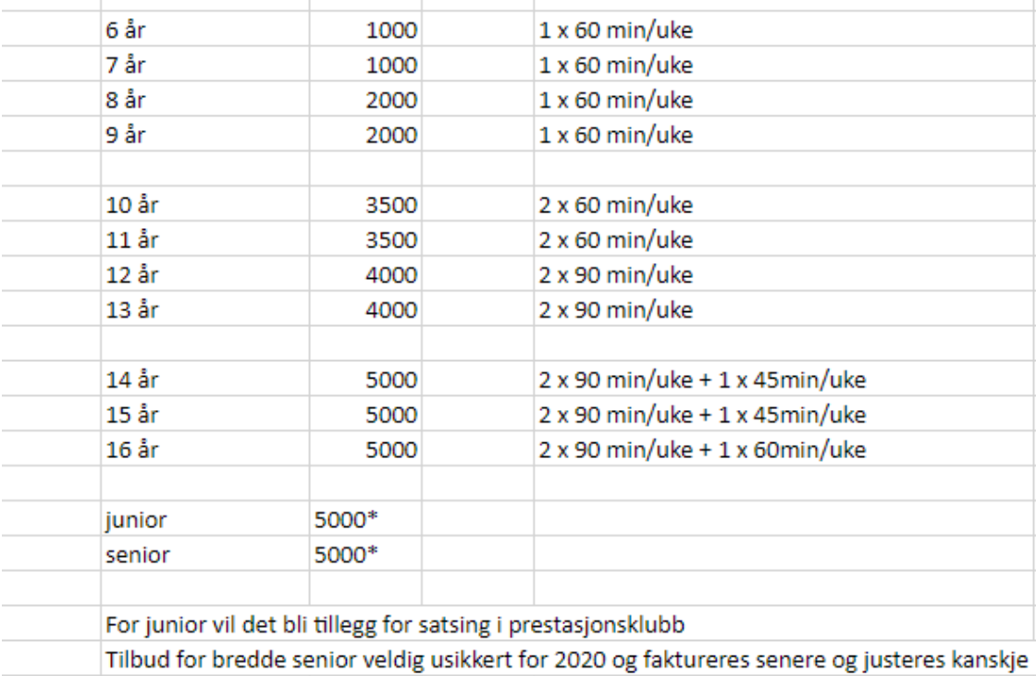

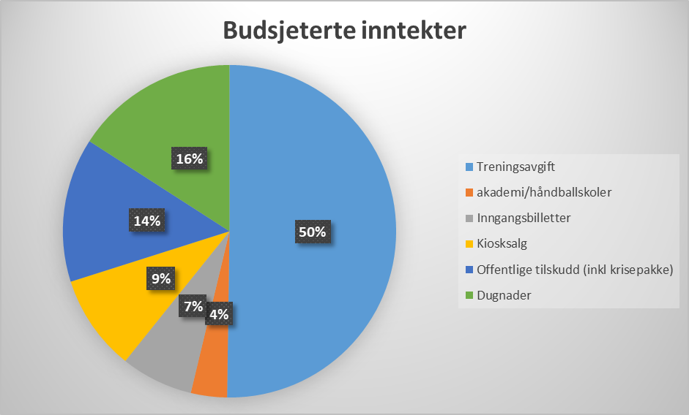

Våre største utgiftsposter er lønn til våre faste ansatte medarbeidere og trenerer samt betaling for deltakelse på seriespill og cuper Foreldretrenere har ikke mottatt lønn.

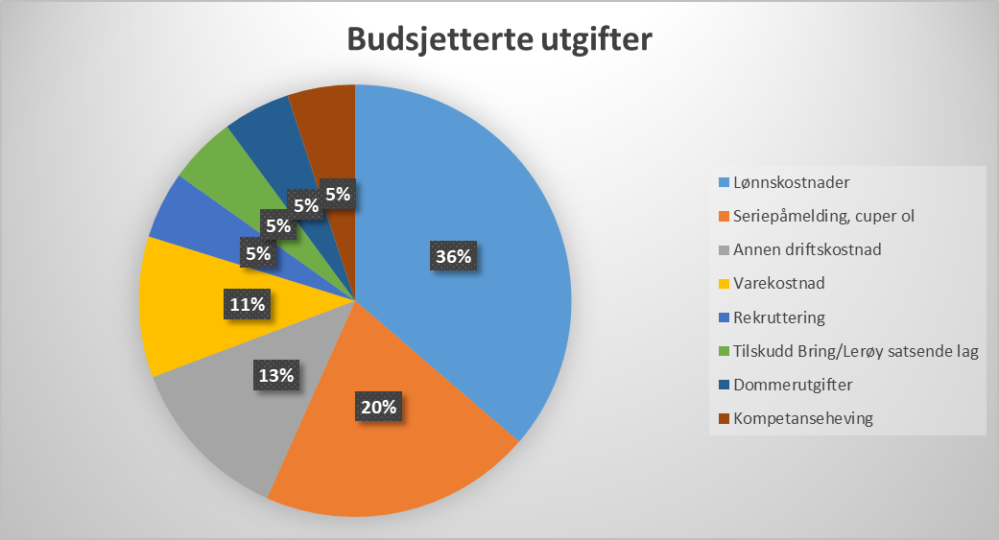

Styring og administrative oppgaver

Gruppestyret til VB LIL håndball består av:

Leder | Jonas Røstad
Styremedlem | Frank Hammer
Styremedlem | Iren Lundby
Styremedlem | Terje Andersen
Styremedlem | Ida Sodeland Lie
Varamedlem | Kristin Fjæra Eng

I tillegg er en rekke andre engasjerte i følgende roller

Sportslig utvalg Magne Svenning
Sportslig utvalg Håvard Mamelund
Sportslig utvalg Berit Bosdal
Sportslig utvalg Elisabeth Troøyen Gundersen
Sportslig utvalg Linda Lynaas Wulff
Dommerkontakt Britt Torunn Hove
Dommerutvikling Line Blixt
Dommerutvikling Iren Lundby
Loppetassen Drude Eik Markussen
Dugnadsansvarlig Christian Havstad
Cup ansvarlig Rolf Erik Eriksen
Sosiale medier Siril Kvisle

Gruppestyret ble valgt på ekstraordinært årsmøte i november 2019.
Gjennom 2020 har gruppestyret møttes 31 ganger i ordinære protokollførte møter. I tillegg har det vært stor virksomhet med dialog med treningsgrupper, samarbeidsklubber og annet.
Administrasjonen i Lommedalens IL foretar alle utbetalinger og fører regnskapet for håndballgruppa. I tillegg har håndballgruppa hatt to personer ansatt i til sammen 100 % stilling frem til sommeren. Etter sommeren hadde gruppa en ansatt i 25% stilling samt en person leid inn fra Haslum HK i 25% stilling. Avtalen om den innleide ressursen ble terminert i slutten av november.
Håndballgruppa får mye god hjelp fra Administrasjonen med Marianne Fjelberg, Reidunn Rake og Thomas Larsen.

Framtidsplaner
I årsmeldingen for 2019 sa vi at å fullføre sammenslåingen av de to tidligere håndballgruppen samt full integrering i Lommedalens idrettslag var viktig. Gruppestyret anser dette arbeidet som utført.

I intensjonen før sammenslåingen var utvidelse av nedslagsfeltet vesentlig. Gjennom 2020 har fokus fortsatt vært å slå sammen før utvidelse har vært aktuelt.
Rekruttering av spillere, trenere og foreldre vil prioriteres høyt i 2021.
Siden 2017 har de to sammensatte klubbenes totale medlemstall blitt redusert med mer enn 100 spillere. Denne trenden ønsker vi å snu. Det ser ikke ut til å være en enkelt årsak til reduksjonen og fokuset vil være å øke ved å gjøre tilbudet enda mer attraktivt. Hovedfokus vil være satsing for å gi de minste et så godt tilbud som mulig. Det er allerede et godt arbeide igangsatt.
For å beholde spillerne må det sportslige tilbudet være bra ved at vi har områdets beste trenere. Betydelig innsats vil bli lagt ned for å videreutvikle de vi har og trekke nye til oss. Et godt sportslig utvalg med dedikert trenerutviklingsressurs ønskes på plass.
Gode lag kjennetegnes ofte av gode foreldregrupper. Gruppestyret ønsker å øke fokuset på dette ved å invitere til komiteer og å styrke lagledelses apparatet.
Gruppestyrets er opptatt av å skape håndballglede for alle. Det er viktig for oss at våre naboklubber også lykkes. Tett samarbeid med flere av disse er etablert/videreført der periodiske møter vil bli avholdt og samarbeid på lagsnivå vurdert.

Lommedalen 8. mars 2021

For Vestre Bærum LIL Håndball
Jonas Røstad, leder

Vedlegg: VB LIL Håndball - resultatregnskap 2020
 |  | Resultat 31.12.2020
Inntekter
Treningsavgift |  | 829,707
akademi/håndballskoler |  | 152,250
Inngangsbilletter |  | 128,658
Kiosksalg |  | 36,932
Offentlige tilskudd (inkl krisepakke) |  | 440,738
Dugnader |  | 659,043
Øvrige inntekter |  | -29,328
Sum inntekter |  | 2,217,999
Kostnader
Varekostnad |  | 355,938
Lønnskostnader |  | 887,519
Rekruttering |  | 25,000
Tilskudd Bring/Lerøy satsende lag
Annen driftskostnad |  | 822,324
Sum kostnader |  | 2,090,781
Driftsresultat |  | 127,218
Finansinntekter / Kostnader
Renteinntekter |  | 1,423
Finanskostnader |  | 3,198
Sum finansinntekter - og kostnader |  | -1,775
Overføringer
Årsresultat |  | 125,443

